* **在1T-TaS2表面实现了伴随着长程有序电荷密度波的金属态**

作为铜氧化物高温超导体的母体电子结构，Mott绝缘体物理一直被凝聚态物理领域广泛关注和研究。在Mott绝缘体中，库仑排斥能U、单电子带宽W和能带填充数N的共同作用导致了Mott绝缘体-金属相变。1T-TaS2 是一类独特的过渡金属硫族化合物，在低温下发生电荷密度波相变而形成公度的大卫星（David star）结构，从而在费米能附近形成一条窄能带。发生CDW相变后，中等的库仑排斥能U就可以使1T-TaS2打开一个Mott能隙，形成Mott绝缘体。因此，1T-TaS2具有电荷密度波和Mott绝缘相交织在一起的基态。最近的理论工作还表明在该体系中可能存在量子自旋液体态。掺杂可以使Mott绝缘体的Mott能隙坍塌，实现金属化，而且实验上还发现1T-TaS2在掺杂下会发生超导相变。然而，由于Mott绝缘体与CDW态之间存在着复杂的关联，1T-TaS2中Mott绝缘体-金属转变的本质非常难以捉摸。长期以来，人们普遍认为1T-TaS2的金属化总是伴随着CDW长程序的破坏发生的，也就是金属相应该出现在CDW态的畴界处。

研究人员通过表面蒸镀碱金属的方法对1T-TaS2的表面进行了电子掺杂，并利用高分辨扫描显微镜的谱学技术直接表征了从Mott绝缘体到金属转变过程中电子态的演化【如图1(a)所示】。出乎意料的是，在金属化过程中，长程有序的CDW始终保持不变，没有被破坏【如图1(b)所示】。这种Mott绝缘体的金属化与以往报道的需要破坏CDW长程序的金属化过程不同。研究中还发现，表面碱金属掺杂造成了上下Hubbard能带的谱权重转移，同时在Mott能隙中出现附加的激发态【如图1(a)所示】。随着掺杂量的增加，附加激发态的填充最终导致系统的金属化转变。特别是，Mott能隙内的附加激发态位于下Hubbard带附近，这与电子掺杂的常规Mott绝缘体行为（附加激发态应该位于上Hubbard带附近）完全相反。研究人员认为，由于吸附在大卫星中心的K+离子带有正电荷，它会减小吸附了K+离子的大卫星上的有效库仑排斥能U。考虑到这个效应，他们在理论上提出了位置相关的Hubbard模型，基于该模型的数值计算所得到的局域态密度与实验结果吻合，从而对附加激发态出现在下Hubbard带附近给出了理论解释。而且，这种理论模型并未调节任何与CDW有关的参数，没有破坏表面CDW的长程有序。

这项工作为实现1T-TaS2中Mott绝缘体-金属转变提供了一个新的途径，并且不需要破坏CDW的长程序。从根本上说，CDW的长程序和Mott绝缘体金属化之间可能并不存在竞争关系，修正了过去对二者之间关联性的认识。该工作发表在【***Phys. Rev. Lett.* 123, 206405 (2019)**】。

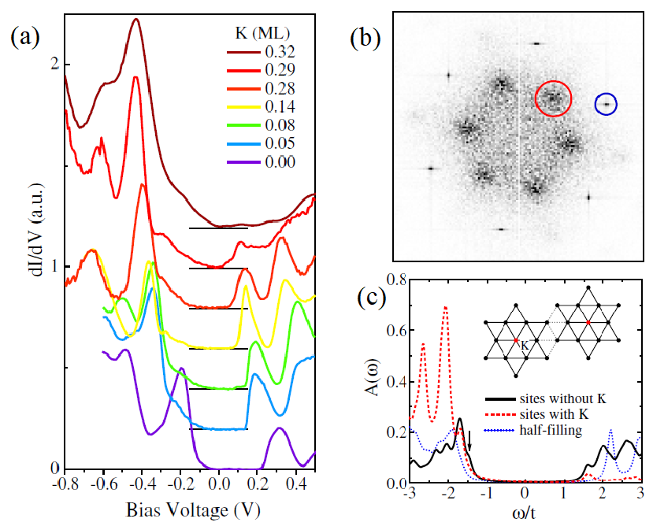

图1. (a) 在不同K原子覆盖度的1T-TaS2表面获得的dI/dV谱；(b) 高覆盖度下（金属化表面）STM图像的傅立叶变换，蓝色峰值为位置对应CDW波矢；(c) 集团微扰理论计算的局域态密度。